DISTRITO DE TRANSPORTE DE SUNSET EMPIRE
FELICITA
Alejandro Palacious-Hernandez
EMPLEADO DEL TRIMESTRE
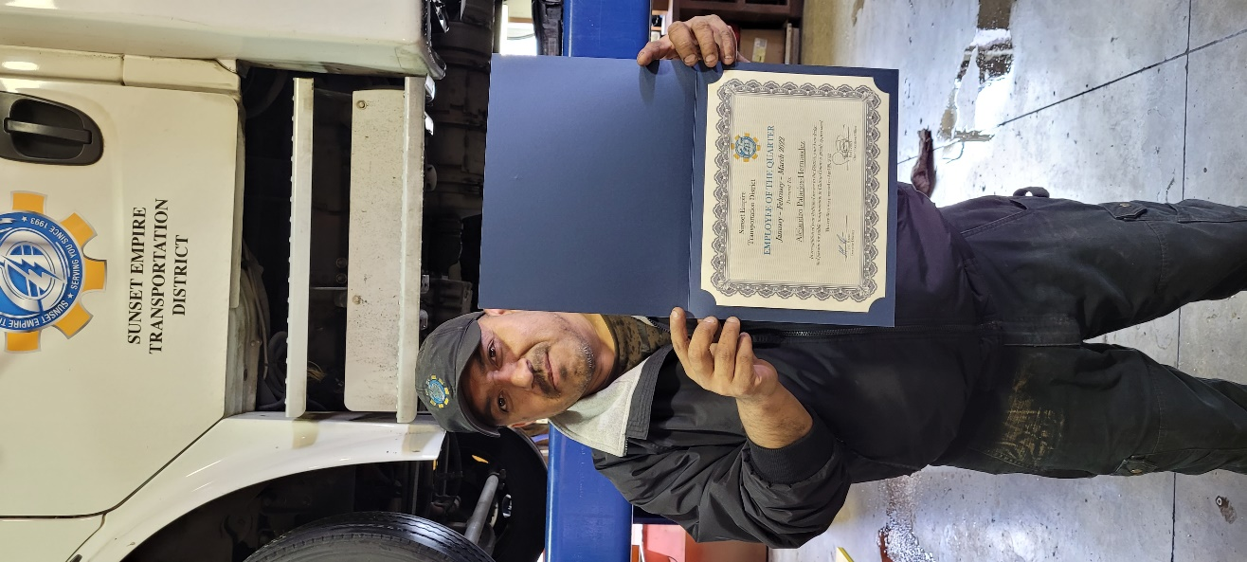
El Equipo de Administración del Distrito de Transporte de Sunset Empire ha seleccionado a Alejandro (Alex) Palacious-Hernández como Empleado del Primer Trimestre de 2022. Alex recibió un certificado y un regalo durante la reunión de todo el personal del 29 de abril de 2022. Alex comenzó a trabajar para SETD el 13 de agosto de 2021 como mecánico asistente. Luego fue ascendido a la posición de Mecánico el 20 de octubre de 2021. Alex es responsable de mantener todos los autobuses del distrito, vehículos, edificios de oficinas, tiendas, marquesinas de autobuses e informar el estado continuo de estos al Supervisor de Mantenimiento. Mientras trabajaba, Alex también ha continuado estudiando y entrenando para su licencia CDL B que aprobó el 14 de febrero de 2022.
Alex tiene muchas tareas laborales y es un trabajador muy duro Es conocido por su fiabilidad y ayuda en todo lo que puede. Alex va más allá en todo lo que hace y siempre saluda a todos con una sonrisa. Alex es un gran activo para SETD.
Alnotrabajar en SETD, Alex disfruta pasar tiempo con su familia.

¡Enhorabuena yt hank you por todo lo que haces Alex!

